我想自己拿筷子

雕庄中心幼儿园·采菱园 赵红霞

**观察日期：** 2022年5月24日

**观察时间：**上午 11：00—11：30

**观察地点：**大四班教室

**观察对象：**一组幼儿

言言（6岁5个月）、轩轩（6岁2个月）、皮皮（5岁11个月）、峰峰（6岁2个月）、煜煜（5岁10个月）、小语（4岁7个月）、轩轩（4岁4个月）、欣欣（4岁4个月）

**观察目的：**观察大班幼儿自主拿筷、盛饭菜的情况。

**观察记录：**

孩子们洗好手，坐在椅子上玩手指游戏。言言走过来，和我说：“老师，我觉得一会吃饭时，筷子可以不可以自己拿？我想自己拿筷子。”之前筷子都是小组长负责拿一组的。我说：“可以，我们今天尝试自己拿筷子。”我问：“什么时候拿筷子呢？”有的孩子说：“先排队拿筷子”。言言说：“我觉得可以盛菜时，边拿筷子，这样少去排一次队。”轩轩说：“我觉得言言说得对，可以节约时间。”其他小朋友也点头表示赞同，我说：“老师也觉得，言言说的对，一边盛菜或者盛饭拿筷子，还是和原来一样排2次队，节约时间。”“是盛菜还是盛饭时拿筷子呢？”孩子们你说一句，我说一句，争论了好久。我说：“盛饭时拿筷子好，菜的汤太多，容易翻掉，饭黏在一起，不容易翻掉，那我们来试一试吧！”

饭桌后又加了一个桌子，用来放筷子。

言言右手拿起饭勺，盛了一碗饭，左手端着饭碗，右手拿筷子，走回座位。轩轩右手端着饭碗，把饭碗放在筷子的桌上，左手拿了一根筷子，又盯着筷子，挑选了另外一根筷子，右手再次端起饭碗，走到座位。

皮皮盛好饭，端着饭碗回到位置上，指着桌上的盘子说：“筷子呢，怎么没有筷子？”旁边的轩轩说：“今天自己拿筷子。”皮皮走到饭桌边上，拿筷子。

峰峰来到盛菜区，慢慢地端着菜走到了饭桌区，小心翼翼地把菜碗放好，拿起筷子，再端起菜碗，慢慢地走回位置。

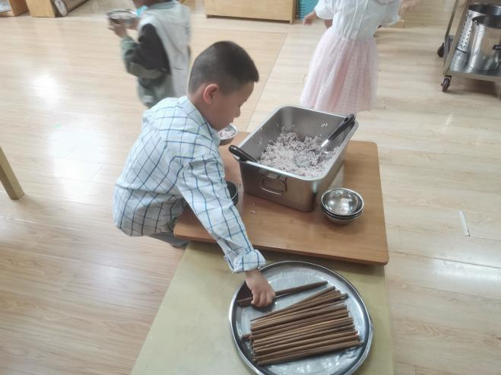 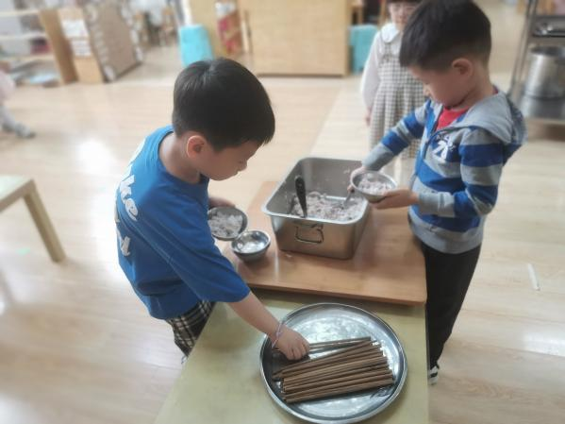 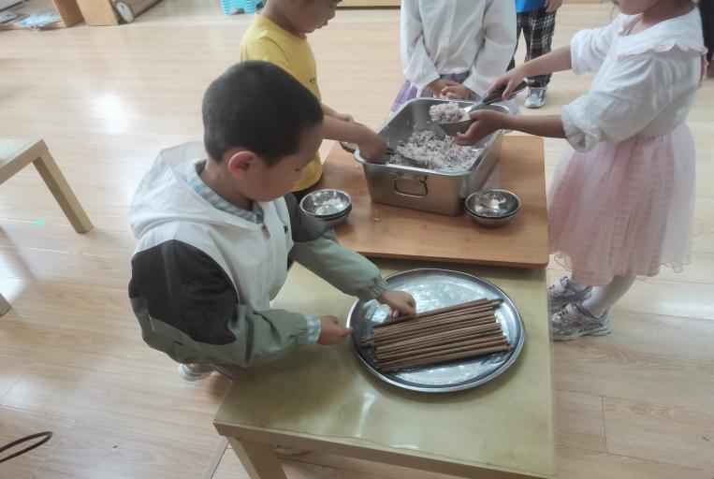 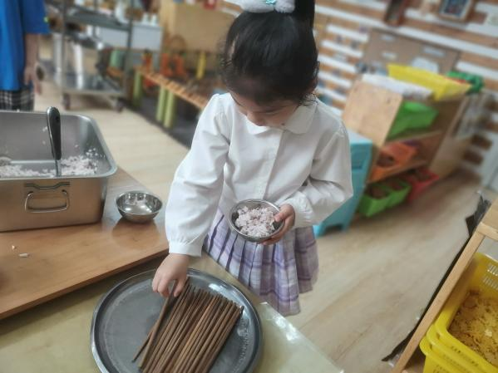

**分析及措施：**

1.《江苏省课程游戏化项目六大支架》中指出:“尝试一餐两点由幼儿自主完成，教师只是自助餐的服务生之一。”大班幼儿能动手拿餐具、熟练盛饭菜，享受自主餐的整个过程。

**2.指南健康领域指出“幼儿身心发育尚未成熟，需要成人的精心呵护和照顾，但不宜过度保护和包办代替，以免剥夺幼儿自主学习的机会，养成过于依赖的不良习惯，影响其主动性、独立性的发展。”**言言提出想自己拿筷子，老师给予支持，并与幼儿一起讨论如何拿筷子。幼儿根据生活经验和实践提出盛饭同时拿筷子，盛菜汤水多，拿筷子，容易翻掉。一组共5名幼儿，3名幼儿能一次同时拿筷子和碗，2名幼儿盛饭时忘记拿筷子。可见大班幼儿都平衡能力和协调能力不错，都能同时拿筷子和碗。原来孩子们如此能干，如果我们不放手，就永远感受不到幼儿成长的力量，也就会一直低估幼儿的能力。相信通过自主进餐实践，大班每个幼儿的能力都会有质的提升。

**后续建议：**

1. 老师要学会满足幼儿的需求，放手让他们去尝试，你会发现他们会给你惊喜，发现孩子更多的“哇”时刻。陈鹤琴先生曾说：“凡是儿童能自己做的，应该让他自己去做；凡是儿童自己能想的，应该让他自己去想。”
2. 饭前可以和幼儿一起讨论，盛饭时如何不会忘记拿筷子，相互分享经验。